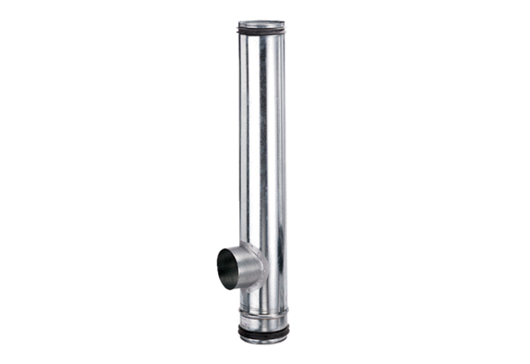Compensateur de protection incendie BA 100/80-1Unité de conditionnement : 1 pièceGamme: B
Numéro de référence : 0093.1000Fabricant : MAICO

